Los Routers (también llamados encaminadores o enrutadores) son dispositivos físicos (aunque pueden ser software) que se configuran para reenviar paquetes entre redes

Su función principal es determinar cual es la ruta más adecuada, utilizando:

* Las direcciones lógicas o su dirección IP de destino
* Un protocolo de enrutamiento

El rendimiento de un router viene determinado por:

* Máximo numero de paquetes conmutados por unidad de tiempo (capacidad de proceso)
* Numero de paquetes que se pueden encolar (capacidad de almacenamiento)
* Lo rápido que se transmiten los paquetes dentro del router (ancho de banda de sus buses)

Un router realiza las siguientes tareas con un paquete

* Lo recibe en un puerto de entrada
* Separa la cabecera IP del contenido, guardando este ultimo para reensamblarlo después
* Extrae de la cabecera IP la dirección de destino del paquete y, tras consultar la tabla de enrutamiento, opera de la siguiente manera
  + Si la red de destino está directamente conectada, se reensambla el paquete y se entrega por la interfaz que da acceso a esa red
  + Si la red de destino no esta directamente conectada, pero es accesible via otro router, se reensambla el paquete y se entrega por la interfaz que da acceso a ese otro router
  + Si la red de destino no es accesible, elimina el paquete, generando normalmente alguna notificación (mediante ICMP) para el emisor

Según su función, podemos distinguir tres tipos principales de router:

* Router LAN/WAN o router SOHO (small office / home office)
  + Router frontera entre la parte privada de la empresa o domicilio e internet
  + Normalmente tienen los puertos LAN, punto de acceso inalambrico y un puerto WAN de acceso a internet
* Router WAN
  + Puede ser de propiedad publica o privada
  + Muy caros
* Otros dispositivos
  + También se puede configurar un PC con varias tarjetas de red y un sistema operativo con capacidad de enrutar, para que realice funciones de router
  + Común en pequeñas LAN

Los componentes físicos mas destacados de un router son:

* Puertos de entrada/salida: hay diferentes tipos en función de su uso (LAN, WAN, auxiliares, telefónicos, etc.)
* Memoria: en ella se carga el sistema operativo del router y también se almacenan los paquetes mientras son procesados
* CPU: es el “cerebro” del router, encargado de procesar los paquetes y determinar (consultando la tabla de enrutamiento) por donde deben ser enviados

El componente lógico mas destacado del router es:

* El sistema operativo: es el software que permite al router realizar la tarea de enrutamiento. Se cargara en memoria y admitirá una seria de comandos (los Routers domésticos tienen una interfaz web)

Los Routers cisco tienen acceso a cuatro tipos de memoria:

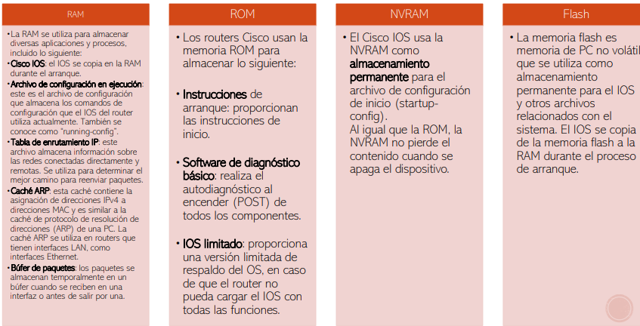

La siguiente tabla resume las características de cada tipo:

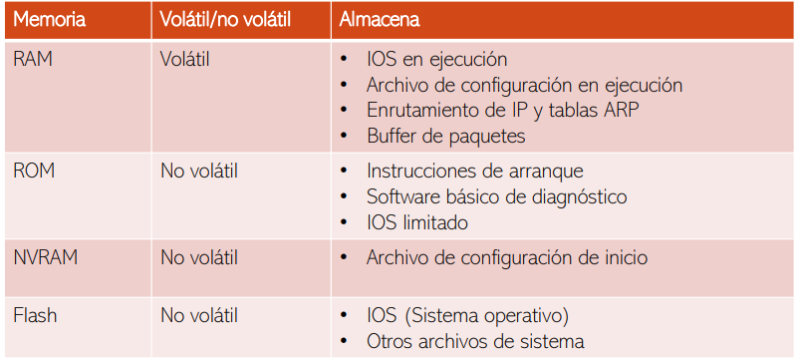

En forma similar a lo que sucede con los switches cisco, existen varias maneras de acceder al entorno de la CLI de un router cisco. Los métodos mas comunes son los siguientes:

* Consola: utiliza conexiones seriales de baja velocidad o USB para proporcionar acceso de administración fuera de banda con conexión directa a un dispositivo cisco
* telnet o SSH: dos métodos para acceder de forma remota a una sesion de CLI a través de una interfaz de red activa
* Puerto auxiliar: se utiliza para la administración remota del router mediante una línea telefonía de dial-up y un modem

El puerto de consola y el auxiliar están ubicados en el router

**Show running-config:** saber que configuración tiene un router

Para un router que no se ha configurado nada si ejecutamos el comando aparecerá toda la información de su configuración

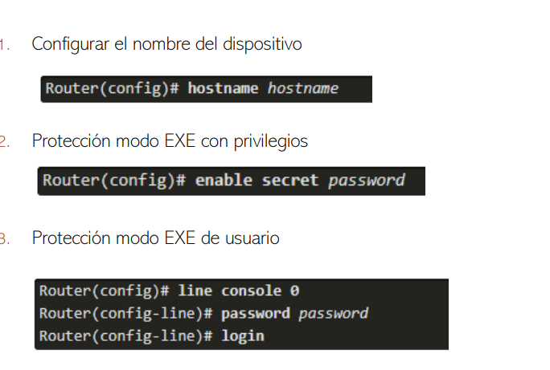

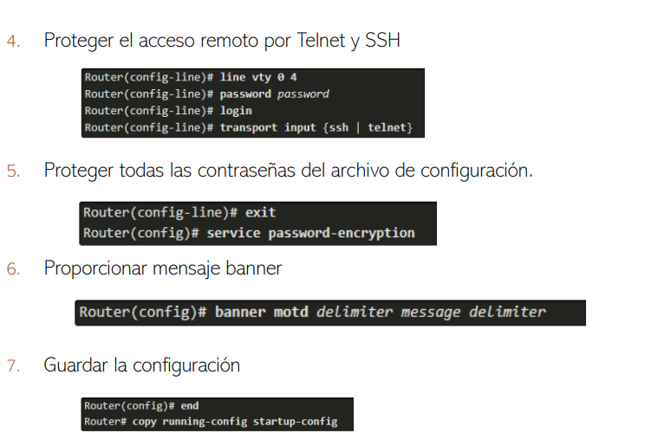

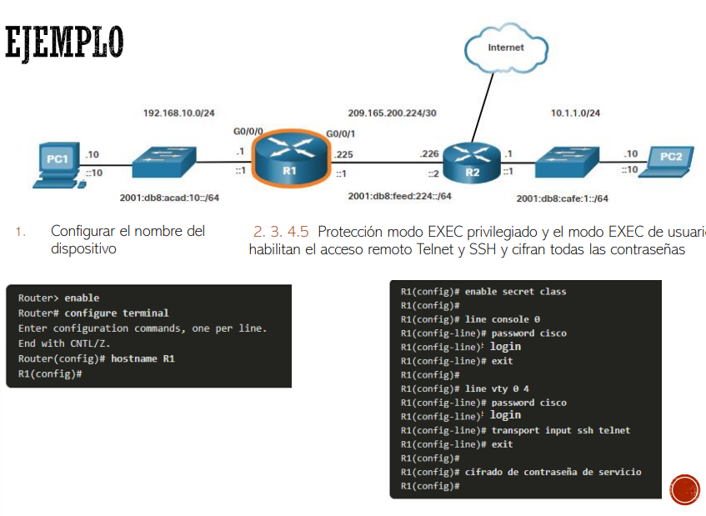

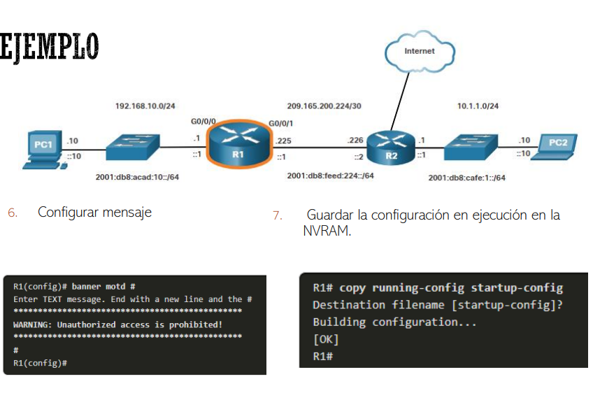

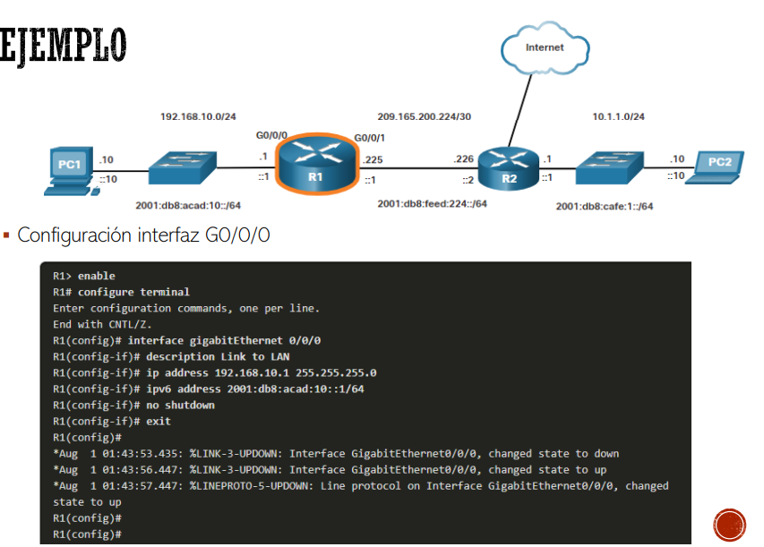

El Gateway predeterminado se usa solamente cuando el host desea enviar un paquete a un dispositivo de otra red

En general, la dirección de Gateway predeterminado es la dirección de la interfaz del router conectada a la red local del host. La dirección IP del dispositivo host y la dirección de interfaz de router deben estar en la misma red

Si la red local:

* Solo tiene un router 🡪 será el router de puerta de enlace de todos los hosts y conmutadores de su red
* tiene varios Routers 🡪 debe seleccionar uno de ellos para que sea el router de puerta de enlace predeterminado

para que un terminal se comunique a través de la red, se debe configurar con la información de dirección IP correcta, incluida la dirección de Gateway predeterminada

